TW-GJDA型光机电一体化控制实训系统
一、概述
机电一体化实训考核装置由铝合金导轨式实训台、典型的机电一体化设备的机械部件、PLC模块、变频器模块、按钮模块、电源模块、模拟生产设备实训模块、接线端子排和各种传感器等组成。整体结构采用开放式和拆装式，实训装置用于机械部件组装，可根据现有的机械部件组装生产设备，也可添加机械部件组装其他生产设备，使整个装置能够灵活的按教学或竞赛要求组装具有生产功能的机电一体化设备。模块采用标准结构和抽屉式模块放置架，互换性强；按具有生产性功能和整合学习功能的原则确定模块内容，使教学或竞赛时可方便的选择需要的模块。
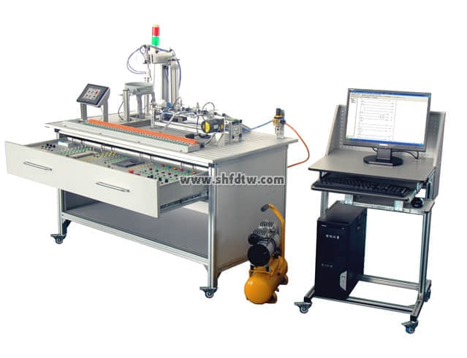
（电脑自配）
二、实训项目
本试验装置结合了各省市大赛的试验功能，且可提供部分省市的竞赛课题，用于教学，可按工作过程导向，工学结合的模式规划教学活动，可以完成以下工作任务：
1、气动系统的安装与调试项目：
选用该装置配置的单出杆气缸、单出双杆气缸、旋转气缸等气动执行元件和单控电磁换向阀、双控电磁换向阀和磁性开关等气动控制元件，可完成下列气动技术的工作任务：
气动方向控制回路的安装
气动速度控制回路的安装
摆动控制回路的安装
气动顺序控制回路的安装
气动机械手装置的安装
气动系统安装与调试；
2、电气控制电路的安装和PLC程序编写项目：
选用该装置配置的PLC模块、变频器模块和指令开关、传感器等，可完成下列PLC应用技术工作任务：
电动机正反转控制电路的连接与控制程序编写
电动机调速控制电路的连接与控制程序编写
气动方向控制程序编写
气动顺序动作控制程序编写
气动机械手控制程序编写
皮带输送机控制程序编写
机电一体化设备控制程序编写
自动生产线控制程序编写
3、机电设备安装与调试项目：
选用该装置配置的机电一体化设备部件、PLC模块、变频器模块和指令开关、传感器等，可完成下列机电设备安装和机电一体化技术的工作任务：
传动装置同轴度的调整
皮带输送机的安装与调整
搬运机械手设备安装与调试
物件分拣设备的安装与调试
送料设备的安装与调试
自动生产线设备安装与调试
4、自动控制系统安装与调试项目：
选用该装置配置的机电一体化设备部件、PLC模块、变频器模块和指令开关、传感器等，可完成下列机电设备安装和机电一体化技术的工作任务：
多种传感器的安装与调试
机械手的自动控制
皮带输送机的自动控制
机电一体化设备的自动控制
PLC控制系统的安装与调试
自动生产线的安装与调试
5、用于考核或技能竞赛，可考察的职业能力：
机械构件的装配与调整能力
机电设备的安装与调试能力
电路安装能力
气动系统的安装与调试能力
机电一体化设备的控制程序的编写能力
自动控制系统的安装与调试能力
三、特点
该实训考核装置PLC模块的I/O 端子、变频器的接线端子、各常用模块与PLC的连接端子，均与安全插座连接，使用带安全插头的导线进行电路连接；各指令开关、光电开关、传感器和指示元件的电路，则通过端子排进行连接。插拔线连接电路与端子排连接电路相结合，既保证学生基本技能的训练、形成和巩固，又保证电路连接的快速、安全和可靠。
四、配置清单
序号 | 名称 | 主要元件或型号、规格 | 数量 | 单位 | 备注
1 | 实训桌 |  | 1 | 张
2 | 触摸屏模块 | MT6056IV | 1 | 块
3 | 触摸屏通讯电缆 |  | 1 | 根
4 | 西门子PLC模块 | S7-200 CPU224 | 1 | 台
5 | 西门子编程电缆 |  | 1 | 根
6 | 变频器模块 | FR-E740 0.4kW (三相输入) | 1 | 台
7 | 电源模块 | 三相电源总开关（带漏电和短路保护）1个，熔断器3只，单相电源插座2个，安全插座5个； | 1 | 块
8 | 按钮模块 | 24 V/2 A、12 V/2 A各一组；急停按钮1只，转换开关2只，蜂鸣器1只，复位按钮黄、绿、红各1只，自锁按钮黄、绿、红各1只，24V指示灯黄、绿、红各2只； | 1 | 套
9 | 物料传送机部件 | 直流减速电机（24 V，输出转速6 r/min）1台，送料盘1个，光电开关1只； | 1 | 套
10 | 气动机械手部件 | 单出双杆气缸1只，单出杆气缸1只，气手爪1只，旋转气缸1只，电感式接近开关2只，磁性开关5只，缓冲阀2只，非标螺丝2只，双控电磁换向阀4只； | 1 | 套
11 | 皮带输送机部件 | 三相减速电机（380 V，输出转速40r/min）1台，平皮带1350×50×2 mm 1条； | 1 | 套
12 | 物件分拣部件 | 单出杆气缸3只，金属传感器1只，光传感器2只，磁性开关6只，物件导槽3个，单控电磁换向阀3只 | 1 | 套
13 | 接线端子模块 | 接线端子和安全插座 | 1 | 块
14 | 物料 | 金属3个，尼龙黑白各3个 | 1 | 套
15 | 安全插线 |  | 1 | 套
16 | 气管 | Φ4\Φ6\Φ8 | 1 | 套
17 | 西门子PLC实验程序 | （西门子编程软件/西门子PLC实验程序/西门子仿真组态实验程序） | 1 | 套 | 拷贝版
18 | 推车 |  | 1 | 只
19 | 产品配套光盘 |  | 1 | 套
20 | 说明书 |  | 1 | 本
21 | 电脑推车 |  | 1 | 台
22 | 空气压缩机 | 0.6～0.8MPa | 1 | 台

